Tarefas 1 à 3 de Problemas de Valor Inicial
Aluno: Rafael de Castro Dantas Sales – Matrícula: 0303585

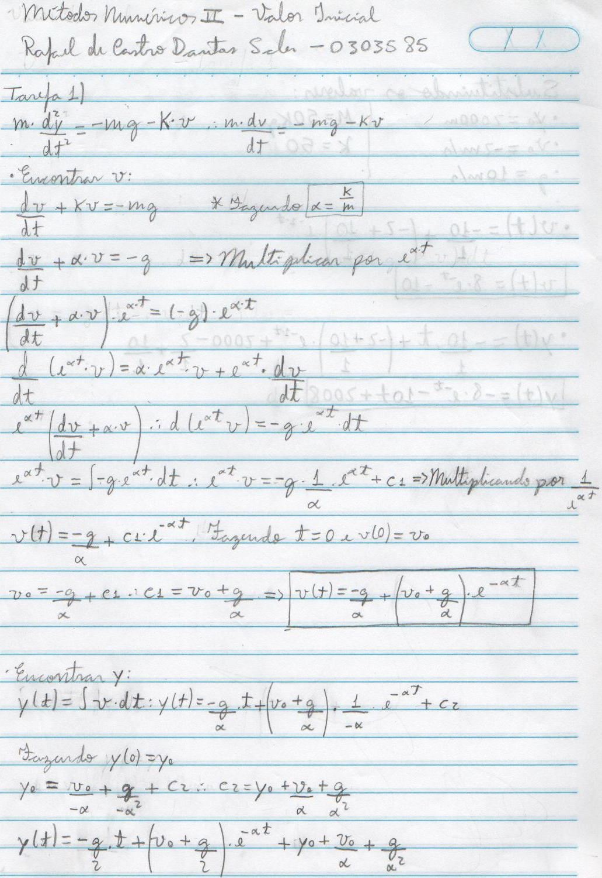
Tarefa 1)
Solução exata:

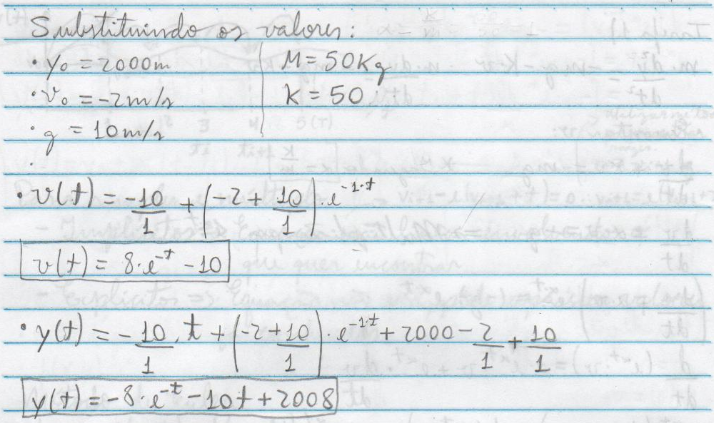

Gráficos:
- v(t) exato
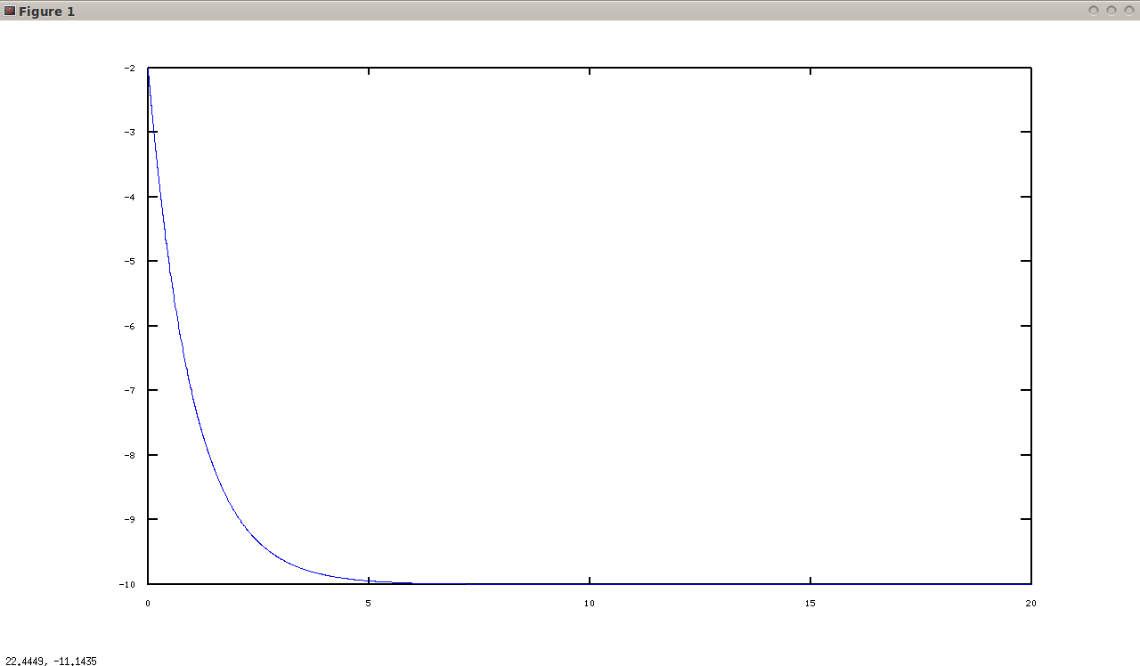
- y(t) exato
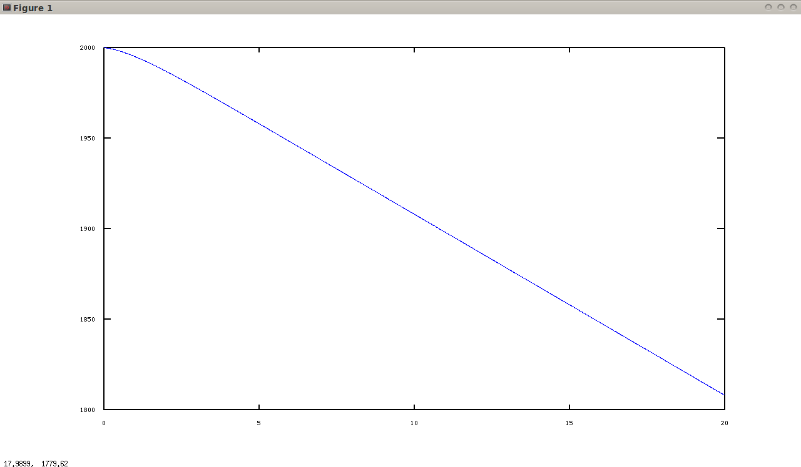

Tarefa 2) OBS: Linha de cor azul é a solução exata enquanto que a linha de cor vermelha é a aproximada.
Gráficos:
- Comparativo v(t) exato e Forward Euler com Δt = 1s
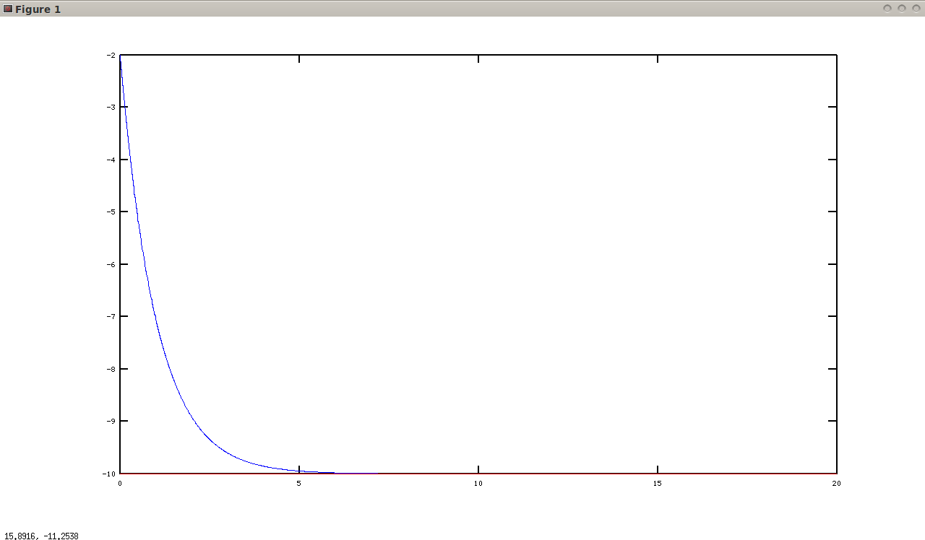
- Comparativo y(t) exato e Forward Euler com Δt = 1s
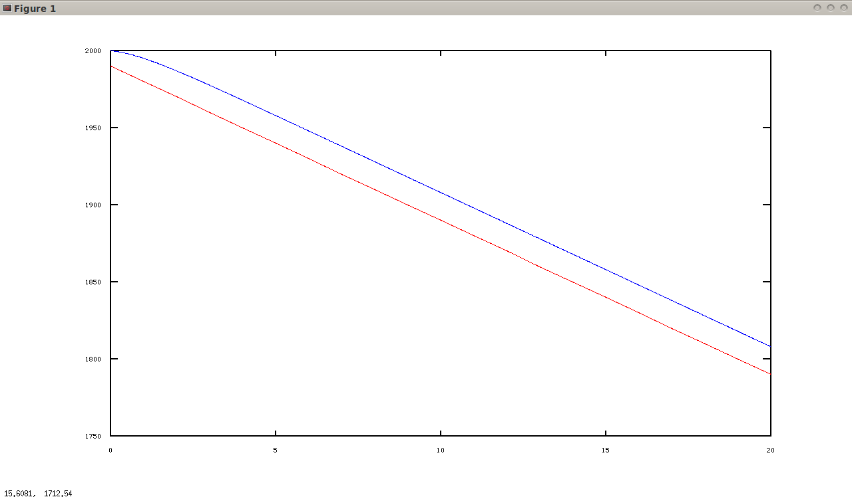
- Comparativo v(t) exato e Forward Euler com Δt = 0.5s
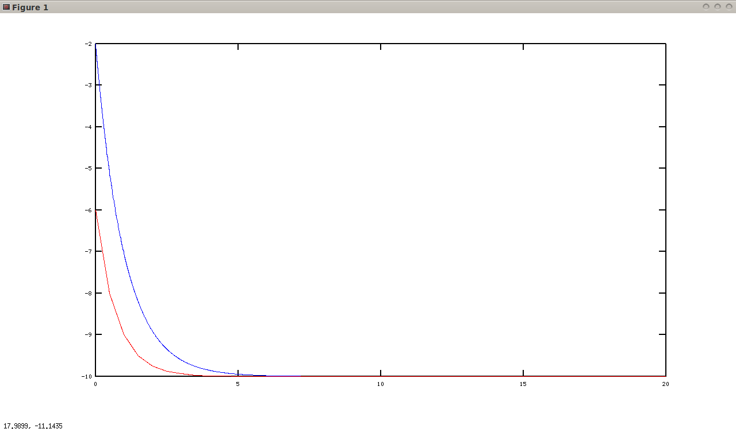
- Comparativo y(t) exato e Forward Euler com Δt = 0.5s
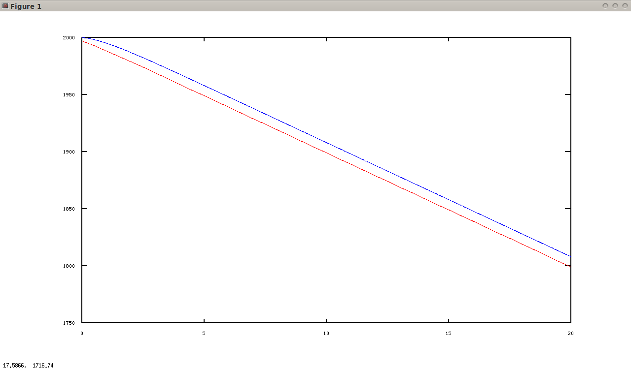

- Comparativo v(t) exato e Forward Euler com Δt = 0.1s
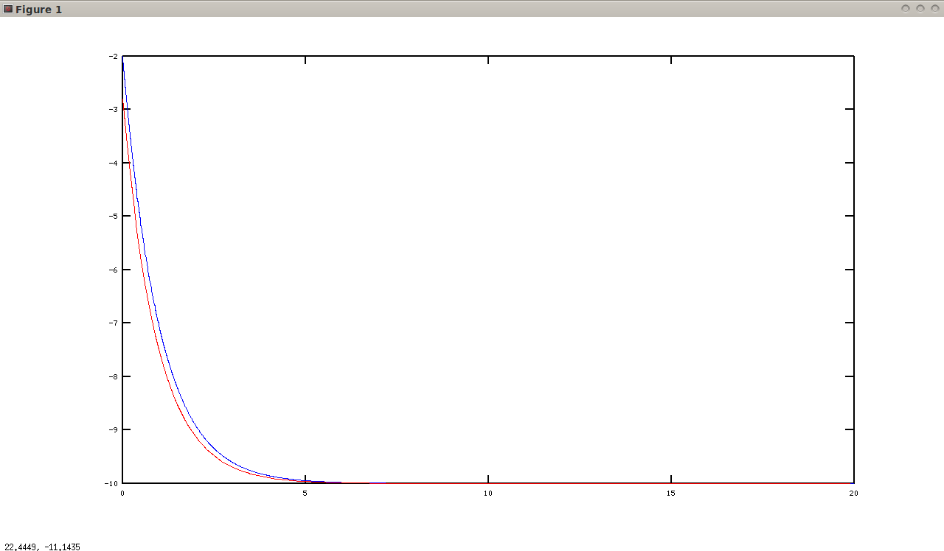
- Comparativo y(t) exato e Forward Euler com Δt = 0.1s
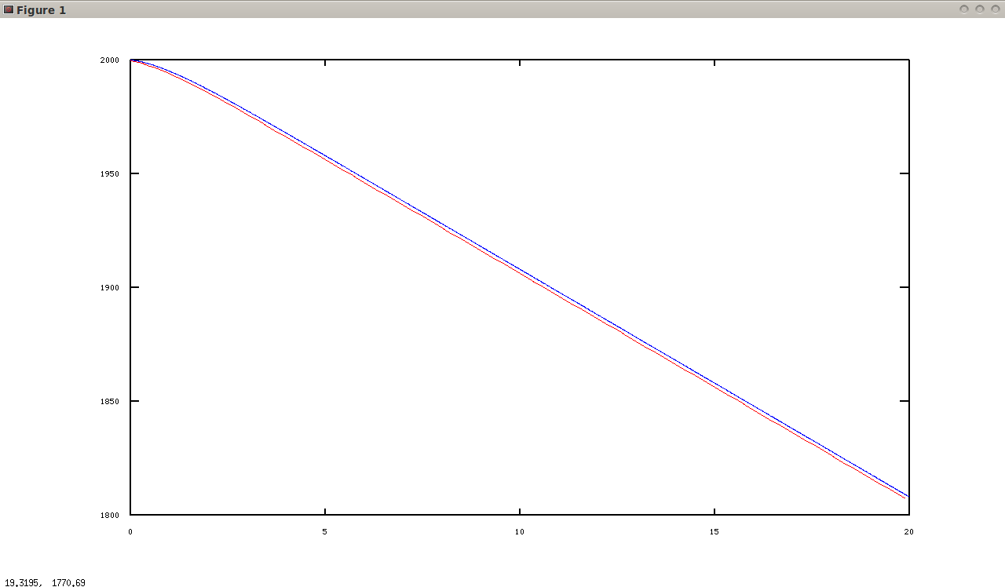

- Comparativo v(t) exato e Forward Euler com Δt = 0.01s
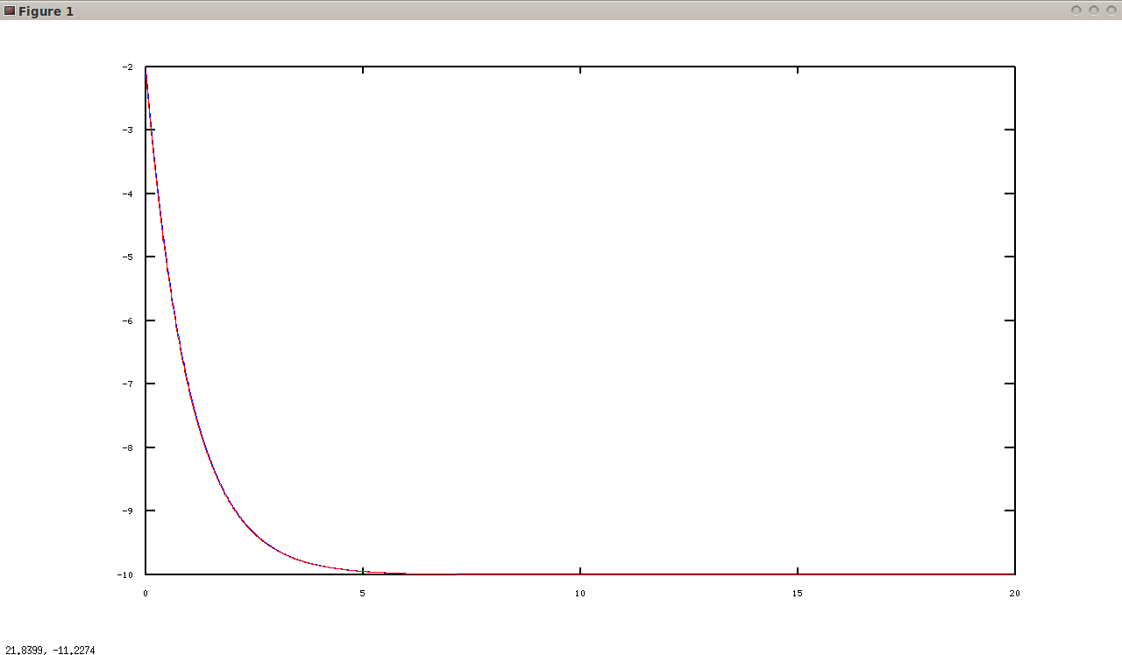
- Comparativo y(t) exato e Forward Euler com Δt = 0.01s
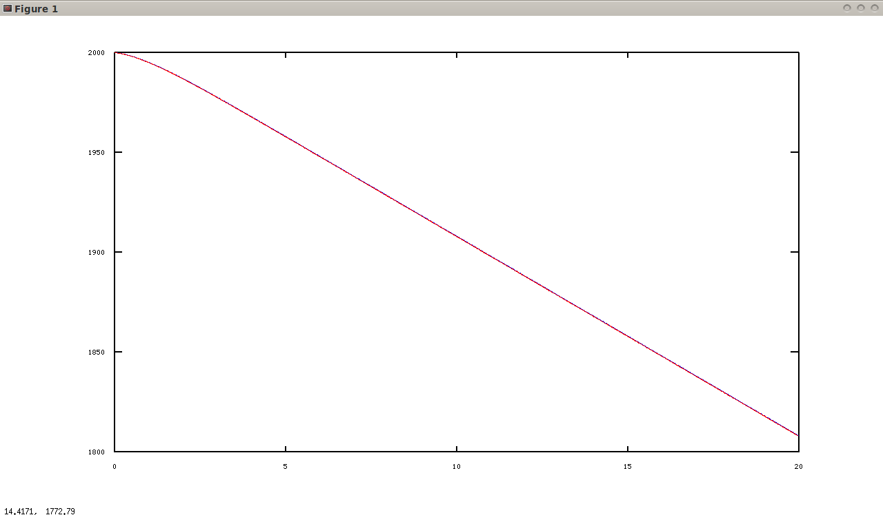
Tarefa 3)
Gráficos:
- Comparativo v(t) exato e Backward Euler com Δt = 1s
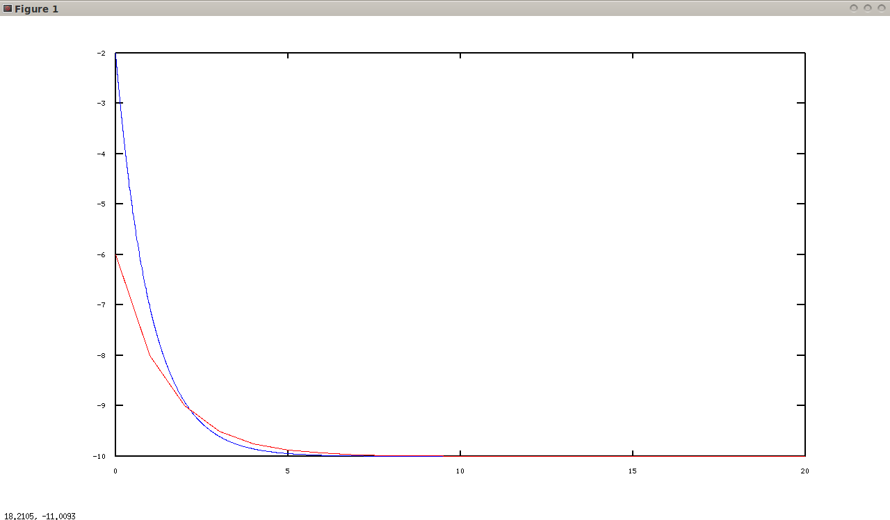
- Comparativo y(t) exato e Backward Euler com Δt = 1s
